По тропинкам Романовской земли.

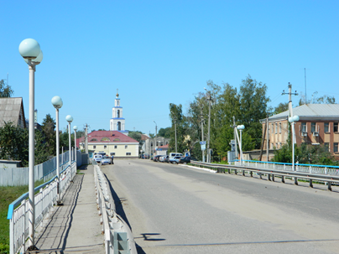
Романовский район является самым западным в Саратовской области, он расположен в степной зоне Окско-донской равнины. Километр за километром бежит дорога среди ровных полей и лесных полос, радует глаз буйным разнотравьем бескрайняя степь, заманивают в прохладные воды пруды и небольшие озерца… эта самая обыкновенная земля – часть нашей большой Родины. Чтобы почувствовать, увидеть и ещё больше насладиться красотой родной природы, давайте совершим путешествие по тропинкам любимых маршрутов! Вот лишь один из них -историко-краеведческий маршрут по Романовскому району.
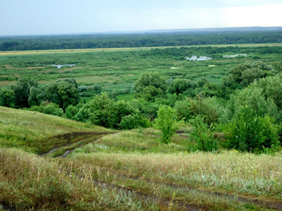
Маршрут рассчитан на четыре дня, его протяженность более 60 км, он будет интересен для всех, кто интересуется изучением истории родного Саратовского края. Маршрут пешеходный, допускается усеченный вариант, сплавом село Мордовский Карай - село Большой Карай.
Начнём свой маршрут из старейшей слободы (основанной в 1692 году) а ныне–районного посёлка Романовка, с осмотра краеведческого музея Дома пионеров и школьников (старейшее здание, бывшая чайная купца Попова), где представлены интересные тематические экспозиции.
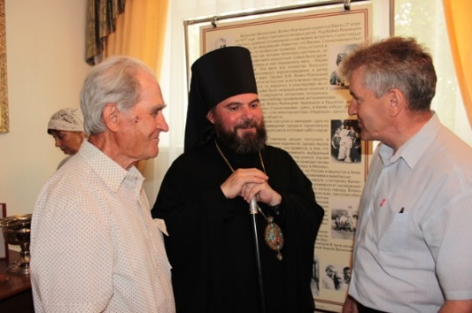
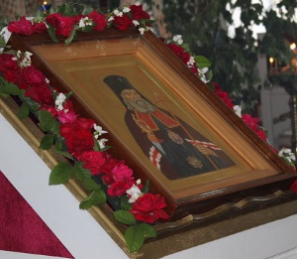
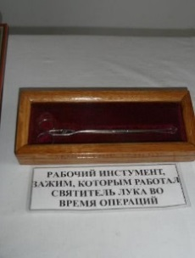
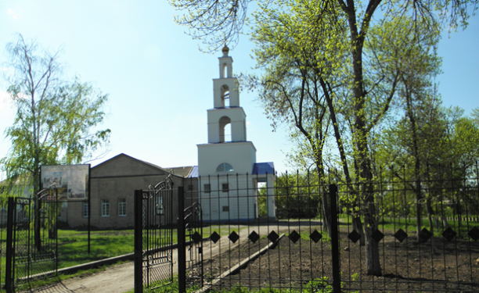
Главными архитектурными достопримечательностями Романовки являются прекрасно сохранившиеся старые здания водонапорной башни и железнодорожного вокзала. Пройдя мимо здания банка, на котором сохранился барельеф с символикой Банка СССР (Рядом с банком в 1967 году была заложена капсула с обращением к потомкам, раскрыть которую было завещано в 2017 году) мы сможем полюбоваться на каменный православный храм в честь Рождества Христова, который был построен в 1826 году. В 1909–1911 годах в Романовке жил и работал врач Валентин Феликсович Войно-Ясенецкий, будущий архиепископ Лука, канонизированный в сонме новомучеников и исповедников Российских. Сохраняя память об этом, стараниями Романовского благочиния при центральной библиотеке имени И.И. Фешина (находящейся через парк от храма) в 2014 году был открыт и освящен мини-музей, посвященный святителю Луке, где представлены личные вещи В.Ф. Войно-Ясенецкого, а также икона св. Луки, творящая чудеса исцеления. В Романовке сохранился дом на территории больницы, где жил В.Ф. Войно-Ясенецкий. В краеведческой гостиной центральной библиотеки вы узнаете как, в первых числах июля 1917 года в Романовке провёл четыре дня выдающийся поэт Борис Леонидович Пастернак, приезжавший в село к своей возлюбленной Елене Виноград, участвовавшей в создании органов земского самоуправления. Пережитое в этой поездке легло в основу цикла "Романовка" книги лирических стихотворений "Сестра моя – жизнь». В конце 1940-х годов некоторое время в посёлке жил вернувшийся из эмиграции оперный певец Михаил Петрович Волконский, потомок местных землевладельцев князей Волконских. Уроженцами Романовки были современная русская поэтесса Марина Струкова и советский авиаконструктор, член-корреспондент АН СССР, доктор технических наук, Герой Социалистического Труда Сергей Михайлович Егер, который на Всемирной выставке в Париже в 1959 году удостоен Большой золотой медали за создание Ту-104, первого в мире пассажирского реактивного самолёта.
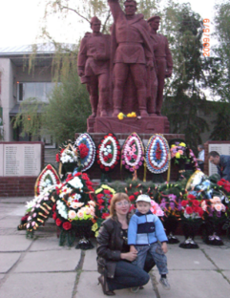
Имеются в Романовке и весьма примечательные памятники. Находятся они в центре посёлка рядом со школой и служат новым поколениям напоминанием о войнах XX века. Первый скульптурный монумент увековечивает память о борцах за власть Советов, погибших в годы гражданской войны. Второй памятник, выполненный в виде изваяния трёх воинов и плит с именами погибших, посвящён подвигу земляков в Великой Отечественной войне (фото). Братская могила умерших от ран в романовском эвакогоспитале в годы Великой Отечественной войны отмечена памятной стелой.
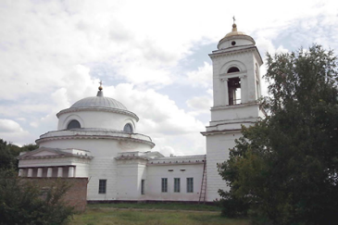
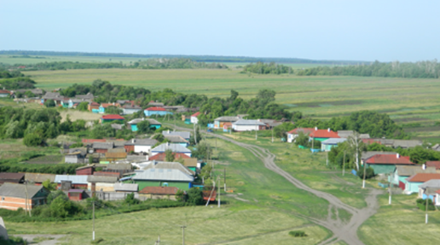
Затем маршрут проходит по пойме реки Карай и выходит к Золотой Горе, где пересекаются луга. Здесь нас встречает удивительный уголок истории – старинное, русское село Бобылёвка (Рязанов Брод), которое было основано в конце XVIII века. Главной достопримечательностью села и одним из важнейших памятников архитектуры Саратовской области является каменная церковь во имя Пресвятой Троицы, строившаяся старанием помещика Александра Николаевича Львова и прихожан с 14 июня 1831 года. Освящение храма состоялось 30 августа 1836 года. Единственный действующий храм на территории района, который не закрывался на протяжении веков. В барской усадьбе, которую крестьяне сожгли в 1917 году, жил губернский предводитель дворянства, депутат Государственной думы Российской империи 1-го, 3-го и 4-го созывов, участник Белого движения Николай Николаевич Львов. Здесь же в гостях у друзей не раз бывал выдающийся русский композитор Сергей Рахманинов, и написал несколько своих произведений. Парк и барский сад в селе Бобылевка, созданные некогда руками человека, стали самостоятельными экосистемами, островками природы в центре старинного села.
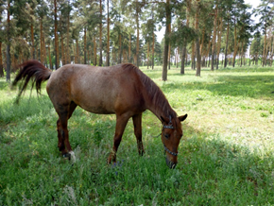
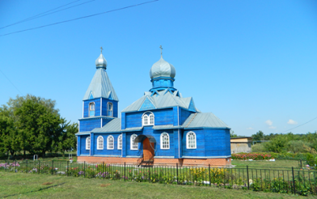
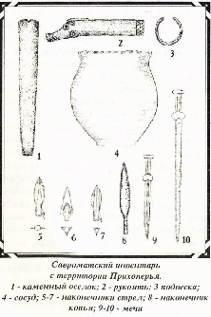
Налюбовавшись этим чудесным уголком, продолжим путешествовать по Романовскому району дальше. Маршрут пересекает пойменные луга и входит в лес. Здесь будет первая стоянка и ночевка в палатках. Утром после завтрака по мостику пересекаем реку и входим в деревню Вязовая. По берегу реки можно дойти до села Мордовский Карай и познакомиться с местными историческими местами. Наиболее примечательным дореволюционным зданием села является бывшая земская школа, построенная в 1914 году, которую окончили два Героя СССР: лётчик-истребитель Яков Леонтьевич Оводов и лётчик штурмовой авиации Василий Николаевич Сидорин. Сегодня в старом здании размещаются некоторые классы новой школы, построенной рядом. В центре села находятся открытый в 1971 году монумент в честь земляков, погибших в боях Великой Отечественной войны, и памятник коммунисту Григорию Романовичу Калякину, убитому в 1932 году кулаками. Рядом с памятниками расположена деревянная Покровская церковь, освящённая Епископом Саратовским и Вольским Лонгиным в 2008 году. На месте разрушенных курганов у сел Мордовский Карай, Инясево и стоянок у сел Подгорное обнаружены мечи-акинаки, шипастые наконечники стрел, каменные оселки, бронзовая рукоять в виде головы кабана, подвеска и глиняные сосуды. Все это подтверждает, что здесь жили савромато-сарматские племена.
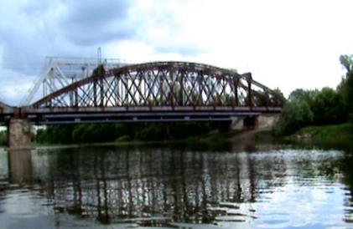
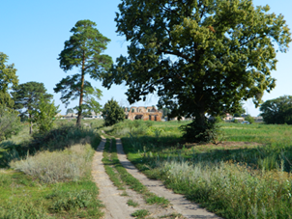
После обеда следуем в посёлок Красноармейский, где вдохнув прохладу сосновой рощи, осматриваем развалины барского дома князя Волконского, где в 30 годы был дом отдыха для колхозников. Ночевка в палатках предстоит на реке Карай возле Чугунного моста в прекрасном сосновом бору, где есть замечательное место для рыбалки и отдыха. Во время войны это был стратегический мост на Москву, по которому перебрасывались войска на Воронежский фронт, который не раз бомбили и пытались взорвать фашисты.
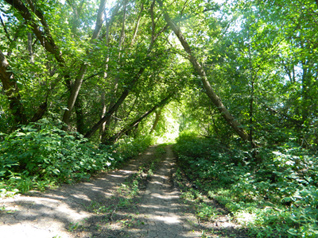
Красавицы берёзки и осинки, кустарники и травы – всё это ласкает взор путешественника. То тут, то там выглядывают из под старой лесной подстилки грибы. Муравейники со своими хлопотливыми жителями гордо возвышаются на открытых солнцу полянках. Воздух сырой и терпкий. В нём смешалось столько лесных ароматов!
Как приятно бродить по лесу! Можно уединиться и помечтать, по фантазировать и подумать о чём-то вечном. Присев на корягу или старый пень, насладиться красотой, своеобразием лесных звуков, пообщаться с природой.
Как хорошо, что есть такие чудесные лесные уголки! Они заряжают, подпитывают энергией, дают силы и хорошо влияют на здоровье.
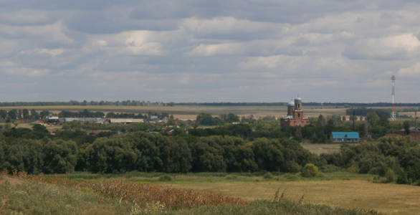
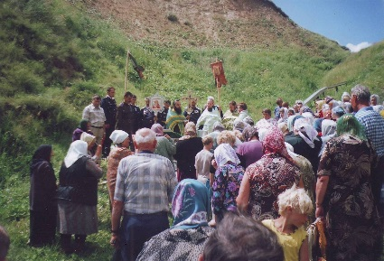
Переночевав в палатках в этом удивительно живописном месте направляемся по пойменному лесу реки Карай в старинное село Подгорное (Дурникино). Изюминкой села стал старейший в Саратовской области краеведческий музей, где собраны артефакты, найденные на раскопках близ сел Подгорное и Инясево. В 1889 году в центре села был открыт храм Архистратига Михаила. В конце 1920-х годов большевиками была предпринята неудачная попытка взорвать храм, после чего он был разорён и превращён в колхозный склад. В 1943 году церковь вновь открылась. 12 сентября 2002 года был освящён отреставрированный придел Александра Невского. В настоящее время восстановленный храм является одной из главных достопримечательностей района. В 1770-х годах в Дурникино жил предположительный основатель христианского религиозного движения молокан Семён Матвеевич Уклеин. Уроженцами села являются видный деятель православной церкви, протоиерей Александро-Невского собора Иаков Васильевич Ивановский, почётный железнодорожник, Герой Социалистического Труда Александр Николаевич Сапрыкин, советский хозяйственный руководитель Владимир Калистратович Горсков, Герои Советского Союза Павел Иванович Чиркин и Павел Степанович Шеин. Звания Героя Социалистического Труда был удостоен бригадир тракторной бригады колхоза имени Кирова, депутат Верховного Совета РСФСР Николай Емельянович Карпов. Большой популярностью среди православных пользуется Подгорненский родник Сергия Радонежского появившийся в 1806 году. «Весной в глухую полночь треснула гора и на месте векового дуба появился родник: вода била фонтаном, сажень в 5 в вышину, а потом в рост человека. Некоторые набожные жители села обрыв горы и открытие родника приняли за знамение святого проведения…. Многие из православных, бравших из этого родника воду, пили и умывались ею с верою, и будто получали исцеление от болезней.»
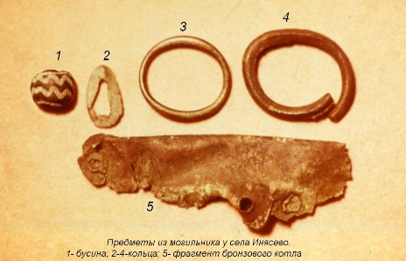
После осмотра историко-краеведческих мест села и местного музея, проследуем в одно из самых старейших сел - Инясево ( названное так по имени первого поселенца Иняя в VII веке), где на берегу реки Хопер состоится ночевка и осмотр раскопок стоянок человека 1 века до н.э. По археологическим раскопкам здесь найдены древнеславянские поселения II-III в.в. новой эры и выделена, так называемая «Инясевская» славянская культура.
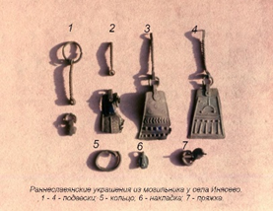
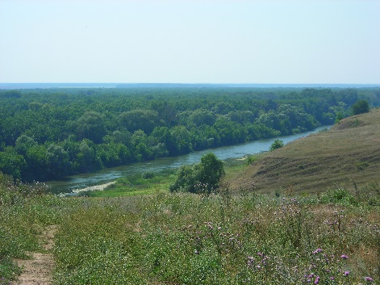
Утром путешественники направляются в село Большой Карай через пойменный лес и мост приходят знаменитое в урочище Богатырка, где была стоянка древнего человека и форпост Русского государства от половецких набегов. Здесь проживали финно-угорские племена городецкой культуры, временем древнейшего поселения Богатырского городища можно считать 4 - 2 вв. до н. э. (Хреков А.А., Завитаев А.Н. Легенды и загадки Богатырки. /Прихоперье и Саратовский край в панораме веков. Материалы 16 историко-краеведческой конференции Балашов. 2006 г).
Именно здесь в Богатырке, как гласит легенда, сокрыты клады известного атамана разбойников Кудеяра.
Путешественников ждет захватывающее незабываемое зрелище - ночное небо над слиянием рек Хопер и Карай. (Местные жители называют это место Иордань). Здесь раздолье для истинного ценителя рыбалки! Река Хопер считается экологически чистой рекой. В ней и в озерах поймы водятся: налим, сом, щука, плотва, язь, карась, линь, красноперка, окунь, берш, подуст. По берегам реки смешанные леса с лугами и песчаными пляжами для удобных стоянок на отдых и ночевку в палатках. В августе, сентябре можно собирать грибы: опята, рядовки трех видов, лисички и др.
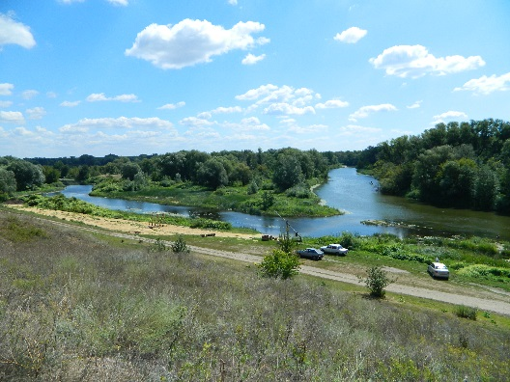
Только в Хопре редко, но ещё встречается выхухоль русская и на степных солончаках единично гнездится дрофа. Эти животные занесены в Красную Книгу и их численность поддерживается искусственно. В достаточном количестве фауна района представлена бобрами, куницами, хорьками, зайцами, лисами, кабанами, изредка заходит волк. Из копытных в пойме рек обитают лоси, кабарга. На речных озерах, протоках, старицах, прудах гнездятся несколько видов уток, выпи, цапли, наблюдаются гнездование лебедя-шипуна (оз. Лебяжье). Неплохо представлены виды хищных птиц кроме тех, которые представлены в Красной Книге Саратовской области (скопа, лунь степной, орлан-белохвост, змееед, филин, подорлик) часто встречается коршун, ястреб, много видов соколиных и других видов. Из большой массы пернатых интересны дрозды, четыре вида дятлов (три в Красной книге области), удод, зимородок, иволга, трясогузка, ремез, снегирь и др. В начале лета лес звенит от соловьиных трелей.
Для путешественников интересны будут гидросооружения 50-х годов Большекарайская ГЭС, а также озеро Сковское, природный заказник Шульга, озеро Лебяжье. Село Большой Карай прославили известные военачальники, художники, поэты.
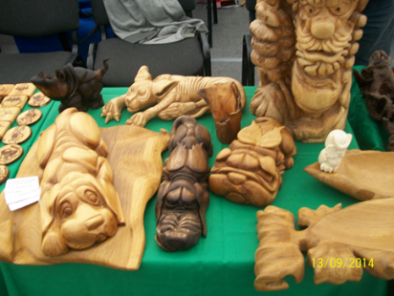
Осмотрев самое старинное село Прихоперья (400лет!) вновь возвращаемся в районный центр - Романовку, который славится своими мастерами – резчиками по дереву, вышивальщицами, мастерицами вязания на спицах, персональные выставки которых постоянно экспонируются в центральной библиотеке имени И.И. Фешина. Здесь же можно познакомиться с творчеством местных поэтов и прозаиков- членов районного литературно-поэтического клуба «Перезвон сердец» (руководитель Т.Н. Кондратьева). За четырнадцать лет существования этого уникального объединения творческих людей района издано более 20 книг. В районном доме культуры народный ансамбль «Русская песня» (руководитель М.Н. Саяпина) вас порадует задушевными песнями родной сторонки, с любовью собранными у старейших песенниц района. Любителей комфортного путешествия ждет уютная гостиница, расположенная в центре поселка.
Свой след и весомый вклад на Романовской земле оставили Герои Социалистического труда: Брагазин Михаил Андреевич, Воробьев Иван Тимофеевич, Карпов Николай Емельянович, Никулин Александр Федорович.
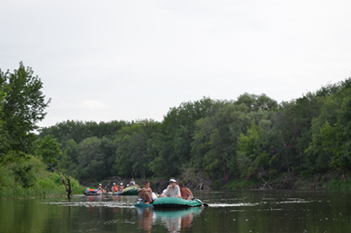
Шесть Героев Советского Союза дала Романовская земля Родине, это: Белозерцев Николай Александрович, Оводов Яков Леонтьевич, Сидорин Василий Николаевич, Шеин Павел Степанович, Сосин Николай Федорович, Чиркин Павел Иванович, полный кавалер орденов Славы – Серещенко Иван Васильевич. Гордостью Романовского района являются: Арестов Виталий Владимирович – академик, Арестов Сергей Владимирович – конструктор ракетной техники, Глухов Владимир Петрович – генерал-лейтенант внутренних войск, Каравайцев Василий Григорьевич – генерал-майор ракетных войск, Селиверстов Юрий Александрович – генерал-лейтенант технических войск, Смородин Иван Григорьевич – доктор медицинских наук, Степанов Алексей Михайлович – контр-адмирал Тихоокеанского флота.
Через территорию Романовского района проходят водные туристические маршруты на байдарках г. Аркадак-г. Новохоперск, г. Балашов – г. Новохоперск с остановками в черте сел Инясево и Большой Карай. Туристу и путешественнику у нас не будет скучно! Он может выбрать экскурсию по душе.
Сколько интересного, познавательного даёт путешественнику самое обычное, казалось бы, такое простое путешествие. Оно позволяет ближе узнать родной край, пообщаться с интересными людьми, отдохнуть от каждодневных забот, насладиться красотой своей малой родины и гордиться ею ещё сильнее.
Добро пожаловать на тропинки Романовской земли!

Материал подготовлен Т.Н. Кондратьевой

